Информация об обращениях юридических лиц в органы Городской Управы города Калуги за 2024 год.
За 2024 год в органы Городской Управы города Калуги поступило 81606 обращений юридических лиц (в том числе подведомственных учреждений), что на 1,3% меньше, чем за аналогичный период 2023 года (82655).

Информация о количестве поступивших и рассмотренных органами Городской Управы города Калуги обращений юридических лиц.

Наименование структурного подразделения Городской Управы города Калуги | Обращения юридических лиц, всего
 | 2023 год |  |  |  | 2024 год |  |  |  |  | % рост (снижение) показателя
 | всего | из них |  |  | всего | из них |  |  |  | % рост (снижение) показателя
 | всего | В орган Городской Управы города Калуги | В адрес Городского Головы города Калуги (направлено на рассмотрение в органы Городской Управы города Калуги) | В адрес первого заместителя Городского Головы города Калуги и заместителя Городского головы Города Калуги по социальным вопросам | всего | В орган Городской Управы города Калуги |  | В адрес Городского Головы города Калуги (направлено на рассмотрение в органы Городской Управы города Калуги) | В адрес заместителя Городского Головы города Калуги по социальным вопросам (направлено на рассмотрение в органы Городской Управы города Калуги) | % рост (снижение) показателя
 |  |  |  |  |  | всего | В том числе от подведомственных учреждений |  |  | % рост (снижение) показателя
1 | 2 | 3 | 4 | 5 | 6 | 7 | 8 | 9 | 10 | 11
Городской Голова города Калуги | 11624 | 11624 | 0 | 0 | 11552 | 11552 | 34 | 0 | 0 | 10,3
Управление архитектуры, градостроительства и земельных отношений города Калуги | 14235 | 10198 | 4037 | 0 | 15942 | 11890 | 269 | 4052 | 0 | 14,1
Управление жилищно-коммунального хозяйства города Калуги | 12149 | 9701 | 2448 | 0 | 13621 | 10852 | 445 | 2769 | 0 | 12,1
Управление записи актов гражданского состояния города Калуги | 11999 | 11499 | 498 | 2 | 9939 | 9433 | 5 | 503 | 3 | 8,8
Управление делами Городского Головы города Калуги | 11945 | 8653 | 3262 | 30 | 10635 | 7662 | 36 | 2961 | 12 | 9,4
Управление городского хозяйства города Калуги | 10053 | 6294 | 3759 | 0 | 10865 | 6978 | 1088 | 3886 | 1 | 9,6
Управление экономии и имущественных отношений города Калуги | 9914 | 6298 | 3614 | 2 | 9550 | 5874 | 1354 | 3676 | 0 | 8,5
Отдел по охране прав несовершеннолетних, недееспособных и патронажу города Калуги | 7840 | 6840 | 686 | 314 | 7507 | 6605 | 4 | 654 | 248 | 6,7
Управление по работе с населением на территориях | 5394 | 1005 | 2170 | 2219 | 4003 | 1133 | 11 | 2203 | 667 | 3,6
Управление образования города Калуги | 4396 | 2512 | 1842 | 42 | 4018 | 2292 | 29 | 1687 | 39 | 3,6
Управление социальной защиты города Калуги | 3246 | 2332 | 861 | 53 | 3487 | 2694 | 5 | 757 | 36 | 3,1
Заместитель Городского Головы города Калуги по социальным вопросам | 2964 | 2477 | 487 | 0 | 1783 | 802 | 0 | 981 | 0 | 1,6
Управление финансов города Калуги | 2572 | 1683 | 889 | 0 | 2794 | 1804 | 391 | 990 | 0 | 2,5
Управление физической культуры, спорта и молодежной политики города Калуги | 2501 | 802 | 1505 | 194 | 2706 | 1117 | 8 | 1509 | 80 | 2,4
Отдел по организации защиты населения | 2046 | 381 | 1660 | 5 | 2310 | 509 | 36 | 1801 | 0 | 2,0
Управление культуры города Калуги | 1240 | 210 | 1023 | 7 | 1212 | 275 | 9 | 932 | 5 | 1,1
Заместитель Городского Головы – главный архитектор города Калуги | 616 | 146 | 470 | 0 | 627 | 134 | 6 | 493 | 0 | 0,6
ИТОГО | 114734 | 82655 | 29211 | 2868 | 112551 | 81606 | 3730 | 29854 | 1091 | 100

В адрес Городского Головы города Калуги за 2024 года поступило 11552 документа, что на 0,6% меньше, чем за аналогичный период 2023 года (11624). В общем объеме входящих документов доля их составляет 10,1 %.
Для организации работы по поступившим обращениям юридических лиц Городским Головой города Калуги было дано 29854 поручения органам Городской Управы города Калуги, из которых 62% были поставлены на контроль, около 40% контрольных поручений были рассмотрены в сжатые сроки (7 календарных дней).
За 2024 год по итогам рабочих совещаний Городским Головой города Калуги было дано 2004 поручения.
Основной темой обращений юридических лиц остаются вопросы, связанные с земельными отношениями, развитием местного самоуправления, а также затрагивающие социальное и экономическое положение населения: социальной защиты населения, проблемы содержания коммунальной инфраструктуры, обеспечения безопасности дорожного движения, строительства социальных объектов, дорог, тротуаров, благоустройства общественных территорий и имущественные вопросы.

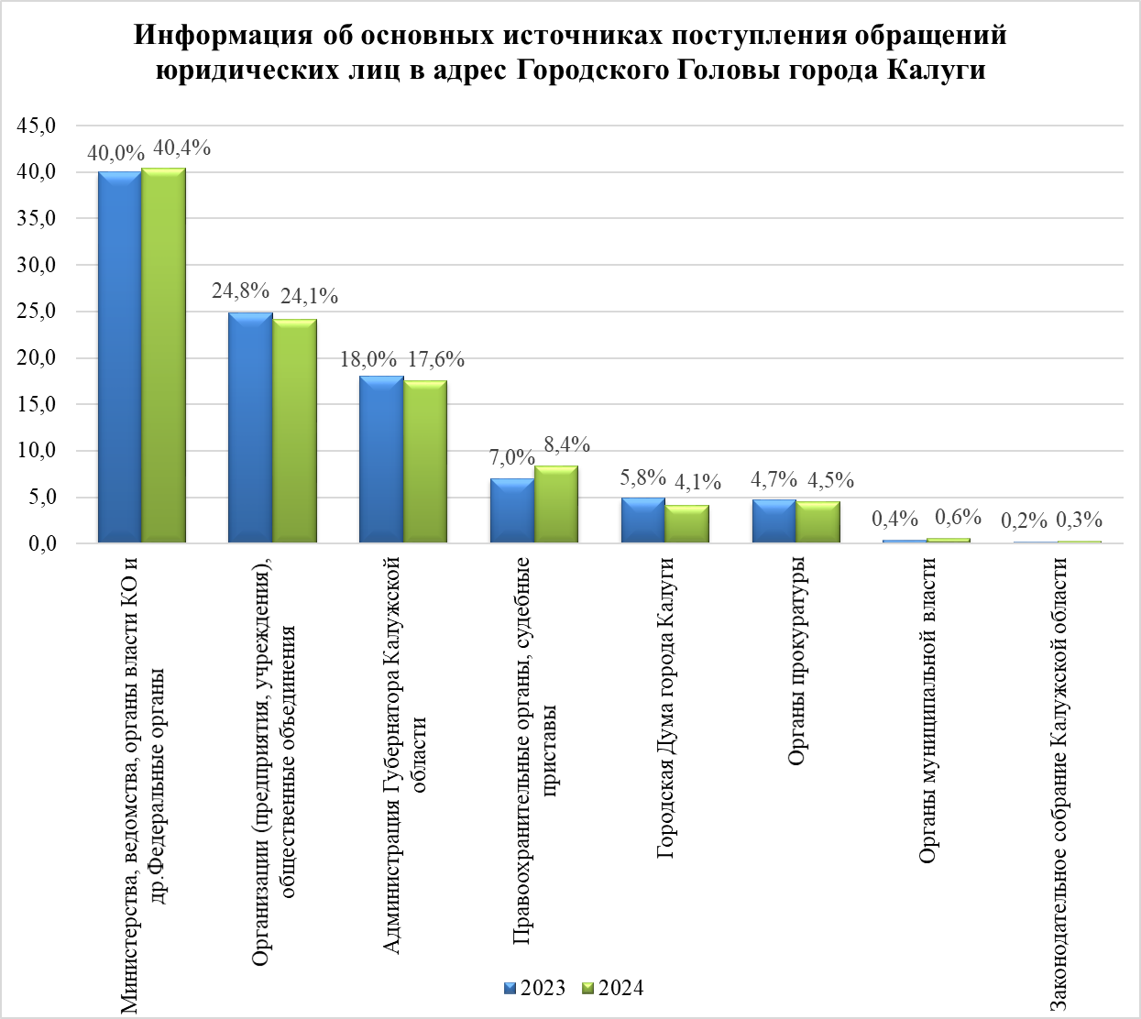
На протяжении последних лет более 50% обращений юридических лиц, поступающих в адрес Городского Головы города Калуги, составляют документы, поступающие от Губернатора Калужской области, Заместителей Губернатора Калужской области, а также органов исполнительной власти Калужской области, в 2024 году данная тенденция сохраняется.
По сравнению с 2023 годом в 2024 году увеличилось число обращений, поступающих из министерств, ведомств и различных органов власти Калужской области, Администрации Губернатора Калужской области, правоохранительных органов, судебных приставов.
Общее количество исходящей корреспонденции за подписью Городского Головы города Калуги за 2024 год составило 1681 документ, что на 2 % больше, чем за аналогичный период 2023 года (1648).
За 2024 год зарегистрировано 15477 правовых актов, что на 7,4 % меньше аналогичного показателя за 2023 год (16714).

Информация о подготовленных структурными подразделениями Городской Управы города Калуги правовых актах, договорах и соглашениях.
Наименование структурного подразделения Городской Управы города Калуги | Количество подготовленных постановлений |  | Количество подготовленных распоряжений |  | Количество заключенных договоров, соглашений |  | Всего
 | 2023 | 2024 | 2023 | 2024 | 2023 | 2024 | 2023 | 2024
Управление архитектуры, строительства и земельных отношений города Калуги | 314 | 259 | 5835 | 5622 | 56 | 36 | 6205 | 5917
Управление экономики и имущественных отношений города Калуги | 2359 | 484 | 76 | 1788 | 5 | 7 | 2440 | 2279
Отдел по охране прав несовершеннолетних, недееспособных и патронажу города Калуги | 1920 | 1695 | 15 | 15 | 142 | 114 | 2077 | 1824
Управление жилищно-коммунального хозяйства города Калуги | 645 | 152 | 1572 | 1251 | 15 | 19 | 2232 | 1422
Управление образование города Калуги | 77 | 78 | 1080 | 1223 | 35 | 43 | 1192 | 1344
Управление физической культуры, спорта и молодежной политики города Калуги | 53 | 48 | 633 | 635 | 6 | 3 | 692 | 686
Управление делами городского головы города Калуги | 281 | 317 | 216 | 282 | 48 | 59 | 545 | 658
Управление городского хозяйства города Калуги | 108 | 125 | 248 | 338 | 15 | 10 | 371 | 473
Управление культуры города Калуги | 42 | 34 | 318 | 320 | 3 | 4 | 363 | 358
Управление социальной защиты города Калуги | 236 | 105 | 9 | 18 | 4 | 1 | 249 | 124
Отдел организации защиты населения | 47 | 50 | 36 | 47 | 1 | 3 | 84 | 100
Управление по работе с населением на территориях города Калуги | 46 | 46 | 20 | 27 | 0 | 0 | 66 | 73
Управление финансов города Калуги | 32 | 32 | 77 | 86 | 7 | 15 | 116 | 133
Управление записи актов гражданского состояния города Калуги | 2 | 6 | 29 | 31 | 0 | 0 | 31 | 37
Заместитель Городского Головы - главный архитектор города Калуги | 1 | 3 | 50 | 46 | 0 | 0 | 51 | 49
Итого | 6163 | 3434 | 10214* | 11729* | 337 | 314 | 16714 | 15477
*в том числе распоряжения должностных лиц местного самоуправления Городской Управы города Калуги.

